Министерство образования Республики Беларусь

Учреждение образования

Брестский государственный технический университет

Кафедра ИИТ

Лабораторная работа №5

За 6 семестр

По дисциплине «Базы данных»

Тема: «Разработка локальных концептуальных моделей для БД ОА. Объединение локальных концептуальных моделей в КМ БД ОА»

Выполнил:

студент 3 курса

группы ПО-4(2)

Луд A. С.

Проверил:

Швецова Е. В.

2022

Лабораторная работа №5

Разработка локальных концептуальных моделей для БД ОА. Объединение локальных концептуальных моделей в КМ БД ОА

Цель работы: формирование знаний и умений по проектированию и документированию концептуальных моделей (КМ) базы данных (БД) для заданного объекта автоматизации. Формирование знаний и умений по объединению локальных концептуальных моделей (ЛКМ) в единую концептуальную модель (КМ) базы данных (БД) для заданного объекта автоматизации (ОА) и ее документирование.

Связь 1:1(один к одному)



Связь 1:N(один ко многим)



**Предметная область:** «Инвентаризация» информационной системы «Аптека»

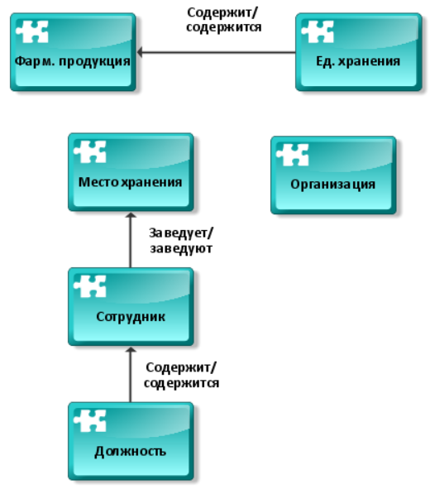

Рисунок 1.1 – Локальная концептуальная модель для справочных документов



Рисунок 1.2 – Локальная концептуальная модель для оперативного документа «Приказ о создании комиссии»

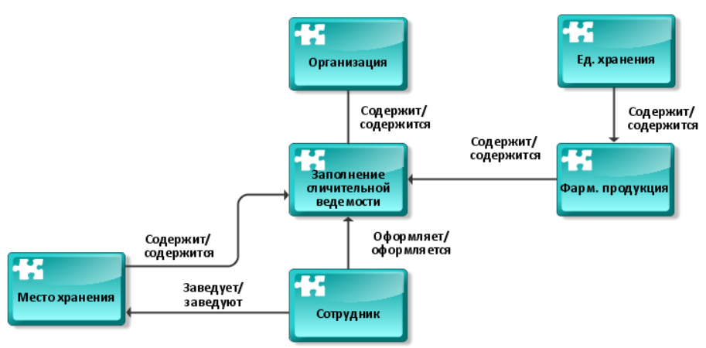

Рисунок 1.3 – Локальная концептуальная модель для оперативного документа «Заполнение сличительной ведомости»

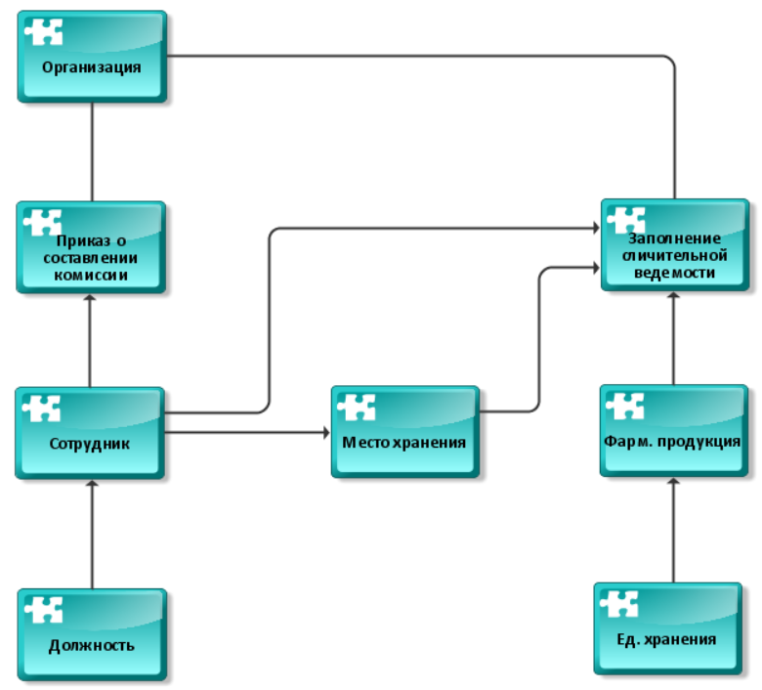

Рисунок 1.5 – Концептуальная модель для ОА «Инвентаризация» для ИС «Аптека»

**Вывод:** разработал концептуальную модель, которая будут использована при проектировании автоматизированной системы и проверки ее функционирования.